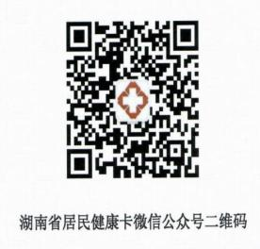
附件 5

湖南省居民电子健康码 、通信大数据行程卡 、
防 疫健康信息码生成流程

一 、湖南省居民电子健康码生成流程 (省内考生 )
1 、关注“湖南省居民健康卡”微信公众号 ，或扫描湖南省 居民健康卡微信公众号二维码 ，进入公众号后 ，点击左下角
健康卡按钮。
2、点击添加健康卡 ，根据提示信息输入姓名、身份证号码、 民族 、手机号码等完成办卡。

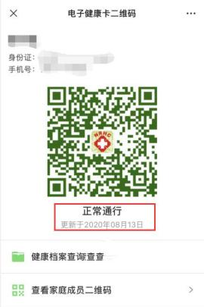
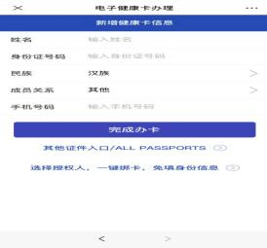
3 、填写信息后 ，显示个人姓名电子健康卡 ，点击绿色电子 健康卡任意一处 ，显示正常通行及更新时间。

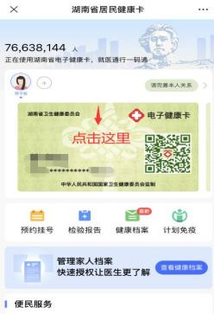
二 、通信大数据行程卡生成流程
1、微信-发现-小程序-搜索“通信行程卡”。

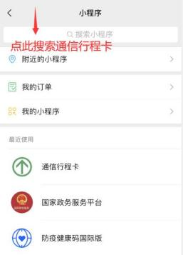
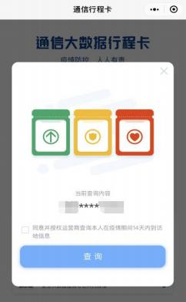
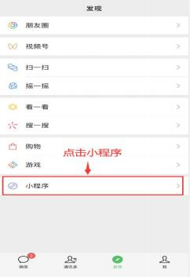
2、绑定手机号-输入验证码-授权查询14 天到访地信息。
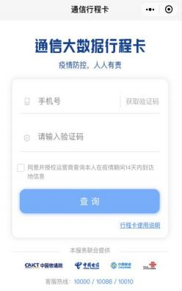
3 、根据提示信息设置绑定 ， 出现绿色行程卡信息 ，更新的 时间 、14 天内到达地或途径地。

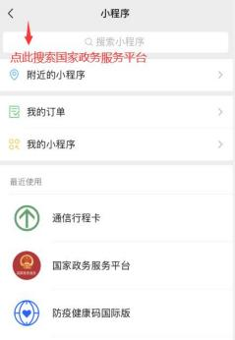
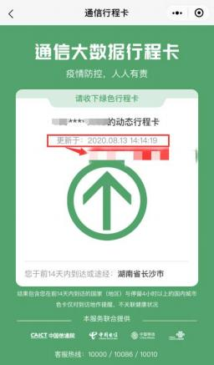
三 、 防疫健康信息码生成流程 (外省考生 )
1、微信-发现-小程序-搜索“国家政务服务平台”。
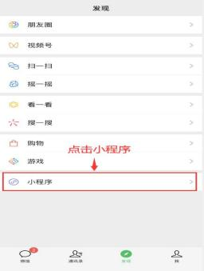

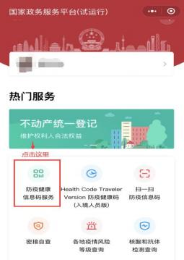
2 、进入平台页面 ，点击防疫健康信息码服务 ，绑定身份信息 ，点击“立即领取”。
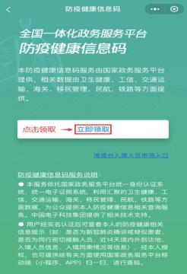

3 、领取后出现防疫健康信息码详情 ，显示未见异常及更新时间。
